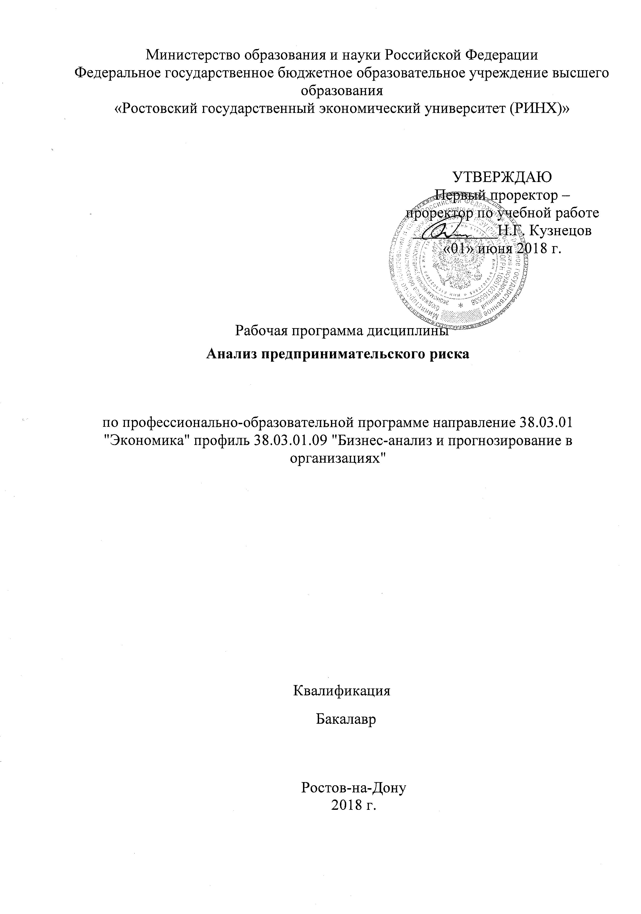

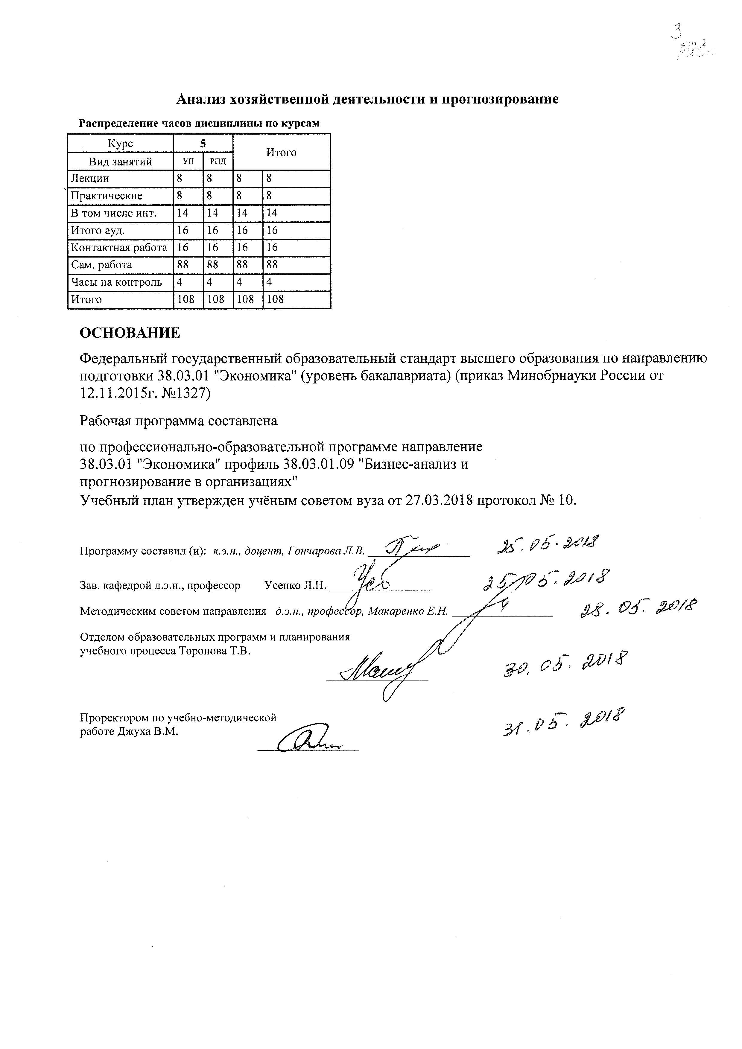

|  |  |  |  |  |  |  |  |  |  |  |  |  |
| --- | --- | --- | --- | --- | --- | --- | --- | --- | --- | --- | --- | --- |
|  |  |  |  |  |  |  |  | |  |  |  | стр. 3 |
|  |  |  |  |  |  |  |  | |  |  |  |  |
|  | | | | | | | | | | | | |
|  |  |  |  |  |  |  |  | |  |  |  |  |
|  | | | | | | | | | | | | |
|  |  |  |  |  |  |  |  | |  |  |  |  |
|  |  |  |  |  |  | **Визирование РПД для исполнения в очередном учебном году** | | | | |  |  |
|  | Отдел образовательных программ и планирования учебного процесса Торопова Т.В._____________ | | | | | | |  | |  |  |  |
|  |  | | | |  | | | Рабочая программа пересмотрена, обсуждена и одобрена для  исполнения в 2019-2020 учебном году на заседании | | | | |
|  | кафедры | | | | | | | | |  | | |
|  |
|  |  | **Анализ хозяйственной деятельности и прогнозирование** | | | | | | | | | | |
|  |  | | | | | | | |  |  |  |
|  |  |  |  |  |  |  |  | |  |  |  |  |
|  | Зав. кафедрой д.э.н., профессор Усенко Л.Н. _________________ | | | | | | | | | | | |
|  | Программу составил (и): | | *к.э.н., доцент, Гончарова Л.В. _________________* | | | | | | | | | |
|  |
|  |  |  |  |  |  |  |  | |  |  |  |  |
|  | | | | | | | | | | | | |
|  |  |  |  |  |  |  |  | |  |  |  |  |
|  | | | | | | | | | | | | |
|  |  |  |  |  |  |  |  | |  |  |  |  |
|  |  |  |  |  |  | **Визирование РПД для исполнения в очередном учебном году** | | | | |  |  |
|  |  |  |  |  |  |  |  | |  |  |  |  |
|  | Отдел образовательных программ и планирования учебного процесса Торопова Т.В. | | | | | | | |  |  |  |  |
|  | Рабочая программа пересмотрена, обсуждена и одобрена для  исполнения в 2020-2021 учебном году на заседании | | | | | | | | | | | |
|  | кафедры | | | | | | | | |  | | |
|  |  | **Анализ хозяйственной деятельности и прогнозирование** | | | | | | | | | | |
|  |  | | | | | | | |  |  |  |
|  | Зав. кафедрой д.э.н., профессор Усенко Л.Н. _________________ | | | | | | | | | | | |
|  | Программу составил (и): | | | *к.э.н., доцент, Гончарова Л.В. _________________* | | | | | | | | |
|  |  |  |  |  |  |  |  | |  |  |  |  |
|  | | | | | | | | | | | | |
|  |  |  |  |  |  |  |  | |  |  |  |  |
|  | | | | | | | | | | | | |
|  |  |  |  |  |  |  |  | |  |  |  |  |
|  |  |  |  |  |  | **Визирование РПД для исполнения в очередном учебном году** | | | | |  |  |
|  | Отдел образовательных программ и планирования учебного процесса Торопова Т.В. | | | | | | | |  |  |  |  |
|  | Рабочая программа пересмотрена, обсуждена и одобрена для  исполнения в 2021-2022 учебном году на заседании | | | | | | | | | | | |
|  | кафедры | | | | | | | | |  | | |
|  |  | **Анализ хозяйственной деятельности и прогнозирование** | | | | | | | | | | |
|  |  | | | | | | | |  |  |  |
|  | Зав. кафедрой д.э.н., профессор Усенко Л.Н. _________________ | | | | | | | | | | | |
|  | Программу составил (и): | | | *к.э.н., доцент, Гончарова Л.В. _________________* | | | | | | | | |
|  |  |  |  |  |  |  |  | |  |  |  |  |
|  | | | | | | | | | | | | |
|  |  |  |  |  |  |  |  | |  |  |  |  |
|  | | | | | | | | | | | | |
|  |  |  |  |  |  |  |  | |  |  |  |  |
|  |  |  |  |  |  | **Визирование РПД для исполнения в очередном учебном году** | | | | |  |  |
|  | Отдел образовательных программ и планирования учебного процесса Торопова Т.В. | | | | | | | |  |  |  |  |
|  | Рабочая программа пересмотрена, обсуждена и одобрена для  исполнения в 2022-2023 учебном году на заседании | | | | | | | | | | | |
|  | кафедры | | | | | | | | |  | | |
|  |  | **Анализ хозяйственной деятельности и прогнозирование** | | | | | | | | | | |
|  |  | | | | | | | |  |  |  |
|  |  |  |  |  |  |  |  | |  |  |  |  |
|  | Зав. кафедрой д.э.н., профессор Усенко Л.Н. _________________ | | | | | | | | | | | |
|  | Программу составил (и): | | | *к.э.н., доцент, Гончарова Л.В. _________________* | | | | | | | | |
|  |  | | | | | | | | | | | |

|  |  |  |  |  |  |  |  |  |  |  |  |  |
| --- | --- | --- | --- | --- | --- | --- | --- | --- | --- | --- | --- | --- |
| УП: z38.03.01.09_1.plx | | | | | |  |  |  |  |  |  | стр. 4 |
| **1. ЦЕЛИ ОСВОЕНИЯ ДИСЦИПЛИНЫ** | | | | | | | | | | | | |
| 1.1 | | Цель освоения дисциплины: формирование у обучающихся аналитического мышления и комплексного научного подхода к познанию явлений риска в предпринимательской деятельности | | | | | | | | | | |
| 1.2 | | Задачи: ознакомление обучающихся с приемами и методами анализа предпринимательского риска, оценка риска и обоснования прогнозной информации в процессе управления коммерческой организацией; | | | | | | | | | | |
| 1.3 | | -приобретение навыков использования аналитических инструментов в разработке и принятии оптимальных управленческих решений на базе анализа предпринимательской деятельности. | | | | | | | | | | |
|  |  |  |  |  |  |  |  |  |  |  |  |  |
| **2. МЕСТО ДИСЦИПЛИНЫ В СТРУКТУРЕ ОБРАЗОВАТЕЛЬНОЙ ПРОГРАММЫ** | | | | | | | | | | | | |
| Цикл (раздел) ООП: | | | | Б1.В.ДВ.05 | | | | | | | | |
| **2.1** | | **Требования к предварительной подготовке обучающегося:** | | | | | | | | | | |
| 2.1.1 | | Необходимыми условиями для успешного усвоения дисциплины являются навыки,знания и умения ,полученные в результатеизучения дисциплин: Теория вероятностей и математическая статистика,Анализ финансовой отчетности, Основы анализа хозяйственной деятельности организации | | | | | | | | | | |
| **2.2** | | **Дисциплины и практики, для которых освоение данной дисциплины (модуля) необходимо как предшествующее:** | | | | | | | | | | |
| 2.2.1 | | Анализ бизнес-процессов в организации, Анализ стратегии и прогнозирование в бизнесе, Анализ эффективности в бизнесе | | | | | | | | | | |
|  |  |  |  |  |  |  |  |  |  |  |  |  |
| **3. ТРЕБОВАНИЯ К РЕЗУЛЬТАТАМ ОСВОЕНИЯ ДИСЦИПЛИНЫ** | | | | | | | | | | | | |
| **ПК-3: способностью выполнять необходимые для составления экономических разделов планов расчеты, обосновывать их и представлять результаты работы в соответствии с принятыми в организации стандартами** | | | | | | | | | | | | |
| **Знать:** | | | | | | | | | | | | |
|  | приемы сбора, обработки и анализа информационных ресурсов предпринимательских рисков | | | | | | | | | | | |
|  |  |  |  |  |  |  |  |  |  |  |  |  |
| **Уметь:** | | | | | | | | | | | | |
|  | использовать систему информационного обеспечения анализа для построения эконометрических моделей | | | | | | | | | | | |
|  |  |  |  |  |  |  |  |  |  |  |  |  |
| **Владеть:** | | | | | | | | | | | | |
|  | навыками достижения сопоставимости показателей, полученных из различных источников информации | | | | | | | | | | | |
|  |  |  |  |  |  |  |  |  |  |  |  |  |
| **ПК-4: способностью на основе описания экономических процессов и явлений строить стандартные теоретические и эконометрические модели, анализировать и содержательно интерпретировать полученные результаты** | | | | | | | | | | | | |
| **Знать:** | | | | | | | | | | | | |
|  | классификацию источников информации и знать как оценить их качество, а также возможности использования в анализе | | | | | | | | | | | |
| **Уметь:** | | | | | | | | | | | | |
|  | готовить аналитические материалы для оценки динамики процессов предпринимательской деятельности, складывающихся в условиях риска и прогнозировать развитие ситуации | | | | | | | | | | | |
| **Владеть:** | | | | | | | | | | | | |
|  | навыками принятия стратегических решений в области предпринимательской деятельности в условиях риска и прогнозирования ситуации | | | | | | | | | | | |
|  |  |  |  |  |  |  |  |  |  |  |  |  |
| **4. СТРУКТУРА И СОДЕРЖАНИЕ ДИСЦИПЛИНЫ (МОДУЛЯ)** | | | | | | | | | | | | |
| **Код занятия** | | | **Наименование разделов и тем /вид занятия/** | | **Семестр / Курс** | | **Часов** | **Компетен-**  **ции** | **Литература** | **Интре ракт.** | **Примечание** | |
|  | | | **Раздел 1. Модуль 1 Характеристика предпринимательской деятельности и место риска в ней** | |  | |  |  |  |  |  | |

|  |  |  |  |  |  |  |  |  |  |
| --- | --- | --- | --- | --- | --- | --- | --- | --- | --- |
| УП: z38.03.01.09_1.plx | | |  |  |  |  |  |  | стр. 5 |
| 1.1 | Тема 1.Особенности предпринимательства в России  1.1.Признаки предпринимательской деятельности. 1.2.Содержание предпринимательской деятельности. 1.3.Формы предпринимательства. 1.4.Внутрифирменное предпринимательство. 1.5.Культура предпринимательства.Тема 2. Понятие и виды рисков  2.1 Сущность предпринимательского риска. 2.2 Классификация предпринимательских рисков.2.3. Факторы, влияющие на уровень предпринимательского риска. 2.4.Управление рисками и их «нейтрализация»  /Лек/ | 5 | | 2 | ПК-3 ПК-4 | Л1.2 Л1.3 Л2.1 Л2.2 | 2 |  | |
| 1.2 | Тема 1.Особенности предпринимательства в России  1.1.Признаки предпринимательской деятельности. 1.2.Содержание предпринимательской деятельности. 1.3.Формы предпринимательства. 1.4.Внутрифирменное предпринимательство. 1.5.Культура предпринимательства.Тема 2. Понятие и виды рисков  2.1 Сущность предпринимательского риска. 2.2 Классификация предпринимательских рисков.2.3. Факторы, влияющие на уровень предпринимательского риска. 2.4.Управление рисками и их «нейтрализация»  /Пр/ | 5 | | 2 | ПК-3 ПК-4 | Л1.1 Л1.2 Л1.3 Л2.1 Л2.3 | 0 |  | |
| 1.3 | Особенности предпринимательства в России. Понятие и виды риска /Ср/ | 5 | | 30 | ПК-3 ПК-4 | Л1.2 Л2.1 | 0 |  | |
|  | **Раздел 2. Методы анализа предпринимательского риска** |  | |  |  |  |  |  | |
| 2.1 | Тема 3 Классификация областей предпринимательского риска  3.1.Безрисковая область. 3.2.Область допустимого риска. 3.3.Область кризиса. 3.4.Область катастрофы.  /Лек/ | 5 | | 2 | ПК-3 ПК-4 | Л1.2 Л2.1 | 2 |  | |
| 2.2 | Тема 3 Классификация областей предпринимательского риска  3.1.Безрисковая область. 3.2.Область допустимого риска. 3.3.Область кризиса. 3.4.Область катастрофы.  /Пр/ | 5 | | 2 | ПК-3 ПК-4 | Л2.1 | 2 |  | |
| 2.3 | Классификация областей предпринимательского риска /Ср/ | 5 | | 20 | ПК-3 ПК-4 | Л1.2 Л2.1 | 0 |  | |
| 2.4 | Тема 4 Количественный и качественный анализ предпринимательского риска.4.1. Качественные методы анализа предпринимательского риска. 4.2.Количественные методы анализа предпринимательского риска /Лек/ | 5 | | 2 | ПК-3 ПК-4 | Л1.2 Л2.1 | 2 |  | |

|  |  |  |  |  |  |  |  |  |  |
| --- | --- | --- | --- | --- | --- | --- | --- | --- | --- |
| УП: z38.03.01.09_1.plx | | |  |  |  |  |  |  | стр. 6 |
| 2.5 | Тема 4 Количественный и качественный анализ предпринимательского риска.4.1. Качественные методы анализа предпринимательского риска. 4.2.Количественные методы анализа предпринимательского риска /Пр/ | 5 | | 2 | ПК-3 ПК-4 | Л1.2 Л2.1 | 6 |  | |
| 2.6 | Количественный и качественный анализ предпринимательского риска /Ср/ | 5 | | 20 | ПК-3 ПК-4 | Л1.2 Л2.1 | 0 |  | |
| 2.7 | Тема 5. Экономический анализ в управлении предпринимательскими рисками  5.1.Как осуществляется процесс управления риском в промышленности?  5.2.Методы анализа и снижения кредитного риска.  5.3.В чем суть понятия «удержание риска»? Основные способы снижения риска  5.4 Фондовое и нефондовое страхование? Что такое самострахование?  5.5. Основные элементы алгоритма процесса организации страхования предпринимательских рисков.  /Лек/ | 5 | | 2 | ПК-3 ПК-4 | Л1.2 Л2.1 | 0 |  | |
| 2.8 | Тема 5. Экономический анализ в управлении предпринимательскими рисками  5.1.Как осуществляется процесс управления риском в промышленности?  5.2.Методы анализа и снижения кредитного риска.  5.3.В чем суть понятия «удержание риска»? Основные способы снижения риска  5.4 Фондовое и нефондовое страхование? Что такое самострахование?  5.5. Основные элементы алгоритма процесса организации страхования предпринимательских рисков.  /Пр/ | 5 | | 2 | ПК-3 ПК-4 | Л1.2 Л2.1 | 0 |  | |
| 2.9 | Экономический анализ в управлении предпринимательскими рисками /Ср/ | 5 | | 18 | ПК-3 ПК-4 | Л1.2 Л2.1 | 0 |  | |
| 2.10 | /Зачёт/ | 5 | | 4 | ПК-3 ПК-4 | Л1.2 Л2.1 | 0 |  | |
|  |  |  |  |  |  |  |  |  |  |
| **5. ФОНД ОЦЕНОЧНЫХ СРЕДСТВ** | | | | | | | | | |
| **5.1. Фонд оценочных средств для проведения промежуточной аттестации** | | | | | | | | | |
| Вопросы к зачету:  1.Признаки предпринимательской деятельности.  2.Содержание предпринимательской деятельности.  3. Формы предпринимательства.  4. Внутрифирменное предпринимательство.  5. Культура предпринимательства.  6.Сущность предпринимательского риска.  7.Классификация предпринимательских рисков.  8.Факторы, влияющие на уровень предпринимательского риска.  9.Управление рисками и их нейтрализация  10.Безрисковая область.  11.Область допустимого риска.  12.Область кризиса. | | | | | | | | | |

|  |  |  |  |  |  |  |  |  |  |  |
| --- | --- | --- | --- | --- | --- | --- | --- | --- | --- | --- |
| УП: z38.03.01.09_1.plx | | | | |  | |  | | стр. 7 | |
| 13.Область катастрофы.  14.Качественные методы анализа предпринимательского риска.  15. Количественные методы анализа предпринимательского риска  16.Что такое риск и неопределенность?  17.В чем суть классической теории риска?  18.В чем суть неоклассической теории риска?  19.В чем отличие чистых рисков от спекулятивных?  20. Что такое допустимый риск?  21.Перечислите случайные и иерархические риски, в чем их отличия?  22.Внешние и внутренние факторы, влияющие на уровень риска.  23.В чем отличие предпринимательских рисков от иных их видов  24. .Основные факторы макросреды, влияющие на уровень риска  25. Какие элементы составляют микросреду с точки зрения менеджера и финансиста?  26..Основные этапы анализа риска.  27.Каковы основные требования к информации при анализе рисков? Что такое фиксация рисков?  28.В чем суть сценарного подхода к анализу рисков? Что такое метод Монте Карло?  29.В чем отличие коммерческих рисков от некоммерческих?  30.Какие риски относятся к политическим? Дайте их классификацию.  31.Охарактеризуйте транспортные риски, раскройте их сущность.  32.Каковы методы минимизации убытков при транспортировке застрахованных грузов?  33.Как оценивается риск утраты или повреждения имущества в результате аварийной ситуации?  34.Охарактеризуйте производственные риски. Как обеспечивается промышленная безопасность производства?  35.Назовите методы организации и управления производственным риском.  36.Как осуществляется процесс управления риском в промышленности?  37.Перечислите области возникновения инвестиционных рисков.  38.Назовите методы анализа кредитного риска.  39.В чем суть понятия «удержание риска»? Основные способы снижения риск  .40.Что такое хеджирование?  41.Что такое фондовое и нефондовое страхование? Что такое самострахование?  42. Перечислите основные элементы алгоритма процесса организации страхования предпринимательских рисков. | | | | | | | | | | |
| **5.2. Фонд оценочных средств для проведения текущего контроля** | | | | | | | | | | |
| Структура и содержание фонда оценочных средств представлены в Приложении 1 к рабочей программе дисциплины | | | | | | | | | | |
|  |  |  | |  |  | |  | |  | |
| **6. УЧЕБНО-МЕТОДИЧЕСКОЕ И ИНФОРМАЦИОННОЕ ОБЕСПЕЧЕНИЕ ДИСЦИПЛИНЫ (МОДУЛЯ)** | | | | | | | | | | |
| **6.1. Рекомендуемая литература** | | | | | | | | | | |
| **6.1.1. Основная литература** | | | | | | | | | | |
|  | Авторы, составители | | | Заглавие | | | Издательство, год | Колич-во | | |
| Л1.1 | Усенко Л. Н. | | | Бизнес-анализ деятельности организации: учеб. для студентов вузов, обучающихся по напр. подгот. 080100.68 "Экономика" (квалификация (степень) "магистр") | | | М.: Альфа-М, 2013 | 97 | | |
| Л1.2 | Рудяга А. А., Трегубова А. А. | | | Оценка и анализ рисков: крат. курс лекций | | | Ростов н/Д: Изд-во РГЭУ (РИНХ), 2014 | 163 | | |
| Л1.3 | Косолапова М. В., Свободин В. А. | | | Комплексный экономический анализ хозяйственной деятельности: учебник | | | Москва: Дашков и Ко, 20162 | <http://biblioclub.ru/> - неограниченный доступ для зарегистрированных пользователей | | |
| **6.1.2. Дополнительная литература** | | | | | | | | | | |
|  | Авторы, составители | | | Заглавие | | | Издательство, год | Колич-во | | |
| Л2.1 | Золотарев В. С. | | | Финансовый менеджмент: учеб. для студентов высш. учеб. заведений, обучающихся по спец. "Финансы и кредит", "Бухгалт. учет, анализ и аудит", "Мировая экономика" | | | М.: Перспектива, 2009 | 496 | | |
| Л2.2 | Никулин А. Н. | | | Финансовый анализ на компьютере: учебно-практическое пособие | | | Ульяновск: УлГТУ, 2014 | <http://biblioclub.ru/> - неограниченный доступ для зарегистрированных пользователей | | |
| Л2.3 | Болодурина М. | | | Инвестиционный анализ: учебное пособие | | | Оренбург: ОГУ, 2017 | <http://biblioclub.ru/> - неограниченный доступ для зарегистрированных пользователей | | |
| **6.2. Перечень ресурсов информационно-телекоммуникационной сети "Интернет"** | | | | | | | | | | |
| Э1 | http://www.gks.ru - Информационный массив Росстата | | | | | | | | | |
| **6.3. Перечень программного обеспечения** | | | | | | | | | | |
| 6.3.1 | | Пакет прикладных программ MS Office. | | | | | | | | |
| **6.4 Перечень информационных справочных систем** | | | | | | | | | | |
| 6.4.1 | | Консультант + | | | | | | | | |
| 6.4.2 | | Гарант | | | | | | | | |
|  | | |  | | |  | | | |  |
| **7. МАТЕРИАЛЬНО-ТЕХНИЧЕСКОЕ ОБЕСПЕЧЕНИЕ ДИСЦИПЛИНЫ (МОДУЛЯ)** | | | | | | | | | | |
| 7.1 | | | Помещения для проведения всех видов работ, предусмотренных учебным планом, укомплектованы необходимой специализированной учебной мебелью и техническими средствами обучения. Для проведения лекционных занятий используется демонстрационное оборудование | | | | | | | |
|  | | |  | | |  | | | |  |
| **8. МЕТОДИЧЕСТКИЕ УКАЗАНИЯ ДЛЯ ОБУЧАЮЩИХСЯ ПО ОСВОЕНИЮ ДИСЦИПЛИНЫ (МОДУЛЯ)** | | | | | | | | | | |
| Методические указания по освоению дисциплины представлены в Приложении 2 к рабочей программе дисциплины. | | | | | | | | | | |

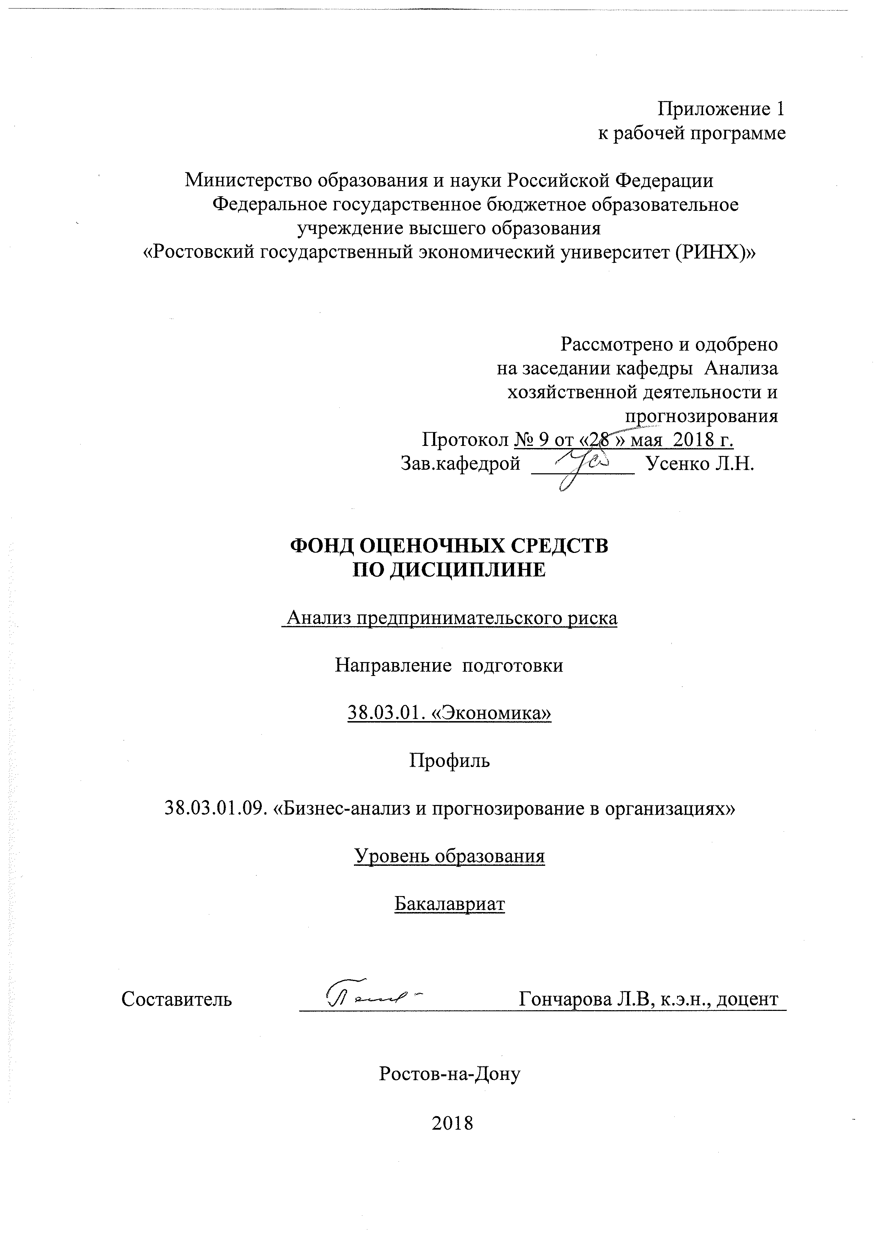

|  |  |  |  |  |  |  |  |  |  |  |  |  |
| --- | --- | --- | --- | --- | --- | --- | --- | --- | --- | --- | --- | --- |
| **Оглавление**   |  |  |  | | --- | --- | --- | | 1 | .Перечень компетенций с указанием этапов их формирования в процессе освоения образовательной дисциплины | 3 | | 2 | Описание показателей и критериев оценивания компетенций на различных этапах их формирования, описание шкал оценивания | 3 | | 3 | Типовые контрольные задания или иные материалы, необходимые для оценки знаний, умений, навыков и (или) опыта деятельности, характеризующих этапы формирования компетенций в процессе освоения образовательной программы | 4 | | 4 | Методические материалы, определяющие процедуры оценивания знаний, умений, навыков и (или) опыта деятельности, характеризующих этапы формирования компетенций | 14 | |

**1. Перечень компетенций с указанием этапов их формирования в процессе освоения образовательной программы**

1.1 Перечень компетенций с указанием этапов их формирования представлен в п. 3. «Требования к результатам освоения дисциплины» рабочей программы дисциплины.

**2. Описание показателей и критериев оценивания компетенций на различных этапах их формирования, описание шкал оценивания**

**2.1 Показатели и критерии оценивания компетенций**

|  |  |  |  |
| --- | --- | --- | --- |
| ЗУВ, составляющие компетенцию | Показатели оценивания | Критерии оценивания | Средства оценивания |
| ПК-3 способностью выполнять необходимые для составления экономических разделов планов расчеты, обосновывать их и представлять результаты работы в соответствии с принятыми в организации стандартами | | | |
| **Знать:** приемы сбора, обработки и анализа информационных ресурсов предпринимательских рисков  **Уметь** использовать систему информационного обеспечения анализа для построения эконометрических моделей  **Владеть** навыками достижения сопоставимости показателей, полученных из различных источников информации | поиск и сбор необходимой литературы, использование различных баз данных, использование современных информационно- коммуникационных технологий и глобальных информационных ресурсов, решение задач | соответствие проблеме исследования; полнота и содержательность ответа; умение приводить примеры; умение отстаивать свою позицию; умение пользоваться дополнительной литературой при подготовке к занятиям; соответствие представленной в ответах информации материалам лекции и учебной литературы, сведениям из информационных ресурсов Интернет; обоснованность обращения к базам данных; целенаправленность поиска и отбора; объем выполненных работы (в полном, не полном объеме);  соответствие отчета требованиям… | О-опрос (вопросы 1-9), Р-реферат (темы 1-5) , Т –тест(задание (1-12) , РЗ- расчетное задание (задание 1) |
| ПК-4 способен осуществлять сбор, анализ и обработку данных, необходимых для решения поставленных экономических задач | | | |
| **Знать** классификацию источников информации и знать как оценить их качество  **Уметь:** готовить аналитические материалы для оценки динамики процессов предпринимательской деятельности, складывающихся в условиях риска  **Владеть:** навыками принятия стратегических решений в области предпринимательской деятельности в условиях риска | поиск и сбор необходимой литературы, использование различных баз данных, использование современных информационно- коммуникационных технологий и глобальных информационных ресурсов, решение задач | соответствие проблеме исследования; полнота и содержательность ответа; умение приводить примеры; умение отстаивать свою позицию; умение пользоваться дополнительной литературой при подготовке к занятиям; соответствие представленной в ответах информации материалам лекции и учебной литературы, сведениям из информационных ресурсов Интернет; обоснованность обращения к базам данных; целенаправленность поиска и отбора; объем выполненных работы (в полном, не полном объеме);  соответствие отчета требования | О-опрос (вопросы 10-42), Р-реферат темы 6-12) , Т –тест(задание 13-30) , РЗ- расчетное задание (задание 2) |

**2.2 Шкалы оценивания:**

Текущий контроль успеваемости и промежуточная аттестация осуществляется в рамках накопительной балльно-рейтинговой системы в 100-балльной шкале:

Текущий контроль успеваемости и промежуточная аттестация осуществляется в рамках накопительной балльно-рейтинговой системы в 100-балльной шкале:

50-100 баллов (зачет)

0-49 баллов (незачет)

**3. Типовые контрольные задания или иные материалы, необходимые для оценки знаний, умений, навыков и (или) опыта деятельности, характеризующих этапы формирования компетенций в процессе освоения образовательной программы**

**Опрос** с целью контроля и подготовки студентов к изучению новой темы

вначале каждого практического занятия преподавателем проводится индивидуальный или фронтальный устный опрос по выполненным заданиям предыдущей темы.

Критерии оценки:–правильность ответа по содержанию задания (учитывается количество и характер ошибок при ответе);

–полнота и глубина ответа (учитывается количество усвоенных фактов, понятий и т.п.);

сознательность ответа (учитывается понимание излагаемого материала)логика изложения материала (учитывается умение строить целостный, последовательный рассказ, грамотно пользоваться специальной терминологией);

– рациональность использованных приемов и способов решения

поставленной учебной задачи(учитывается умение использовать

наиболее прогрессивные и эффективные способы достижения цели);

–своевременность и эффективность использования наглядных

пособий и технических средств при ответе (учитывается грамотно и с

пользой применять наглядность и демонстрационный опыт при устном

ответе);

–использование дополнительного материала (обязательное условие);

–рациональность использования времени, отведенного на задание

(не одобряется затянутость выполнения задания, устного ответа в

использование дополнительного материала (обязательное условие);

Оценка «5» ставится, если студент:

1) полно и аргументировано отвечает по содержанию задания;

2) обнаруживает понимание материала, может обосновать свои суждения, применить знания на практике, привести необходимые примеры не только по учебнику, но и самостоятельно составленные;

3) излагает материал последовательно и правильно.

Оценка «4» ставится, если студент дает ответ, удовлетворяющий тем же требованиям, что и для оценки «5», но допускает 1-2 ошибки, которые сам же исправляет.

Оценка «3» ставится, если студент обнаруживает знание и понимание основных положений данного задания, но:

1) излагает материал неполно и допускает неточности в определении понятий или формулировке правил;

2) не умеет достаточно глубоко и доказательно обосновать свои

суждения и привести свои примеры;

3) излагает материал непоследовательно и допускает ошибки.

Оценка «2»ставится, если студент обнаруживает незнание ответа на соответствующее задание, допускает ошибки в формулировке определений и правил, искажающие их смысл, беспорядочно и неуверенно излагает материал. Оценка «2» отмечает такие недостатки в подготовке студента, которые являются серьезным препятствием успешному овладению последующим материалом.

**Вопросы к зачету**

1.Признаки предпринимательской деятельности.

2.Содержание предпринимательской деятельности.

3. Формы предпринимательства.

4. Внутрифирменное предпринимательство**.**

**5.** Культура предпринимательства.

6.Сущность предпринимательского риска.

7.Классификация предпринимательских рисков.

8.Факторы, влияющие на уровень предпринимательского риска.

9.Управление рисками и их нейтрализация

10.Безрисковая область.

11.Область допустимого риска.

12.Область кризиса.

13.Область катастрофы.

14.Качественные методы анализа предпринимательского риска.

15. Количественные методы анализа предпринимательского риска

16.Что такое риск и неопределенность?

17.В чем суть классической теории риска?

18.В чем суть неоклассической теории риска?

19.В чем отличие чистых рисков от спекулятивных?

20. Что такое допустимый риск?

21.Перечислите случайные и иерархические риски, в чем их отличия?

22.Внешние и внутренние факторы, влияющие на уровень риска.

23.В чем отличие предпринимательских рисков от иных их видов

24. .Основные факторы макросреды, влияющие на уровень риска

25. Какие элементы составляют микросреду с точки зрения менеджера и финансиста?

26..Основные этапы анализа риска.

27.Каковы основные требования к информации при анализе

рисков? Что такое фиксация рисков?

28.В чем суть сценарного подхода к анализу рисков?

Что такое метод Монте Карло?

29.В чем отличие коммерческих рисков от некоммерческих?

30.Какие риски относятся к политическим? Дайте их классификацию.

31.Охарактеризуйте транспортные риски, раскройте их сущность.

32.Каковы методы минимизации убытков при транспортировке застрахованных грузов?

33.Как оценивается риск утраты или повреждения имущества в результате аварийной ситуации?

34.Охарактеризуйте производственные риски. Как обеспечивается промышленная безопасность производства?

35.Назовите методы организации и управления производственным риском.

36.Как осуществляется процесс управления риском в промышленности?

37.Перечислите области возникновения инвестиционных рисков.

38.Назовите методы анализа кредитного риска.

39.В чем суть понятия «удержание риска»? Основные способы снижения риск

.40.Что такое хеджирование?

41.Что такое фондовое и нефондовое страхование? Что такое самострахование?

42. Перечислите основные элементы алгоритма процесса организации страхования предпринимательских рисков.

Министерство образования и науки Российской Федерации

Федеральное государственное бюджетное образовательное учреждение высшего образования

«Ростовский государственный экономический университет (РИНХ)»

Кафедра Анализа хозяйственной деятельности и прогнозирования

Дисциплина «Анализ предпринимательского риска»

ЗАЧЕТНОЕ ЗАДАНИЕ № 1

|  |  |
| --- | --- |
| 1. Содержание предпринимательской деятельности.  .2. Основные этапы анализа риска.  3. Задача |  |

Составитель________________________ Гончарова Л.В.

Заведующий кафедрой_________________ Усенко Л.Н.

Министерство образования и науки Российской Федерации

Федеральное государственное бюджетное образовательное учреждение высшего образования

«Ростовский государственный экономический университет (РИНХ)»

Кафедра Анализа хозяйственной деятельности и прогнозирования

Дисциплина «Анализ предпринимательского риска»

ЗАЧЕТНОЕ ЗАДАНИЕ № 2

1.Область катастрофы.

2.Качественные методы анализа предпринимательского риска.

3. Задача

Составитель________________________ Гончарова Л.В.

Заведующий кафедрой_________________ Усенко Л.Н.

Министерство образования и науки Российской Федерации

Федеральное государственное бюджетное образовательное учреждение высшего образования

«Ростовский государственный экономический университет (РИНХ)»

Кафедра Анализа хозяйственной деятельности и прогнозирования

Дисциплина «Анализ предпринимательского риска»

ЗАЧЕТНОЕ ЗАДАНИЕ № 3

1. Основные факторы макросреды, влияющие на уровень риска

2. Как осуществляется процесс управления риском в промышленности?

3. Задача

Составитель________________________ Гончарова Л.В.

Заведующий кафедрой_________________ Усенко Л.Н.

Министерство образования и науки Российской Федерации

Федеральное государственное бюджетное образовательное учреждение высшего образования

«Ростовский государственный экономический университет (РИНХ)»

Кафедра Анализа хозяйственной деятельности и прогнозирования

Дисциплина «Анализ предпринимательского риска»

ЗАЧЕТНОЕ ЗАДАНИЕ № 4

1. В чем отличие предпринимательских рисков от иных их видов

2. методы анализа кредитного риска.

3. Задача

Составитель________________________ Гончарова Л.В.

Заведующий кафедрой_________________ Усенко Л.Н.

Министерство образования и науки Российской Федерации

Федеральное государственное бюджетное образовательное учреждение высшего образования

«Ростовский государственный экономический университет (РИНХ)»

Кафедра Анализа хозяйственной деятельности и прогнозирования

Дисциплина «Анализ предпринимательского риска»

ЗАЧЕТНОЕ ЗАДАНИЕ № 5

1. В чем суть понятия «удержание риска»? Основные способы снижения риск

2. В чем суть сценарного подхода к анализу рисков? Что такое метод Монте Карло?

3.Задача

Составитель________________________ Гончарова Л.В.

Заведующий кафедрой_________________ Усенко Л.Н.

**Критерии оценки:**

50-100 баллов (зачет)

0-49 баллов (незачет)

**Тестовое задание:**

1. Риск – это:

а) неблагоприятное событие, влекущее за собой убыток;

б) все предпосылки, могущие негативно повлиять на достижение стратегических це-

лей в течение строго определенного временного промежутка;

в) вероятность наступления стихийных бедствий либо технических аварий;

г) вероятность провала программы продаж;

д) вероятность успеха в бизнесе.

2. VAR – это:

а) парадигма стоимости риска (Value-at-Risk);

б) показатель объемов потерь прибыли (Volume at Reduce);

в) степень сопротивления персонала рискованным проектам (Volume at Resistance);

г) объем риска (Volume of Accepted Risk).

3. Что из перечисленного не является элементом расчета VAR для одного актива?

а) текущая стоимость актива;

б) чувствительность стоимости к неблагоприятному изменению фактора риска;

в) изменение стоимости в перспективе;

г) возможное изменение фактора риска при данном доверительном уровне;

д) все вышеперечисленные ответы верны;

е) все вышеперечисленные ответы не верны.

4. По сфере возникновения выделяют следующие типы рисков:

а) производственный риск;

б) кадровый риск;

в) информационный риск;

г) финансовый риск;

д) коммерческий риск.

5. Коммерческий риск – это риск, возникающий:

а) на коммерческих предприятиях;

б) при заключении коммерческих сделок;

в) в процессе реализации товаров или услуг;

г) в процессе производства товаров или услуг.

6. На какие виды подразделяются финансовые риски?

а) валютные;

б) денежные;

в) инвестиционные;

г) проектные;

д) риски распределения доходности.

7. Валютный риск связан с:

а) покупкой и продажей валют;

б) любыми потерями, обусловленными изменением курса иностранной валюты;

в) обменом одной иностранной валюты на другую;

г) ошибками при расчете кросс-курсов.

8. Инфляционный риск – это:

а) риск увеличения темпов инфляции;

б) риск опережения роста доходов темпом их обесценивания;

в) риск инфляционных ожиданий;

г) риск возникновения разницы в темпах инфляции на разных рынках сбыта.

9. Системный риск – это:

а) риск ухудшения конъюнктуры какого-либо рынка;

б) риск разрушения системы управления организацией;

в) общая система рисков, которым подвергнута организация;

г) система оценки и управления рисками.

10. Деловой риск – это:

а) риск неоплаты задолженности дебитором;

б) риск провала коммерческого проекта;

в) риск разрушения деловых отношений;

г) риск неисполнения обязательств по договору купли-продажи.

11. Инновационный риск – это:

а) риск срыва сроков сдачи результатов научно-технических исследований;

б) риск того, что новый товар не будет принят рынком;

в) риск того, что инновационный проект не будет реализован или окуплен;

г) риск, связанный с утечкой информации об используемых фирмой инновациях.

12. Что из перечисленного не относится к видам производственных рисков?

а) изменение конъюнктуры рынка;

б) усиление конкуренции;

в) форс-мажор;

г) амортизация производственного оборудования.

13. При наличии неопределенностей процесс выбора оптимальных решений:

а) усложняется;

б) упрощается;

в) остается неизменным.

14. Близкая к единице прогнозируемость событий соответствует:

а) полной неопределенности;

б) полной определенности;

в) частичной неопределенности.

15. Неопределенность, связанную с отсутствием информации о вероятностях состояний среды (природы), называют:

а) сомнительной;

б) безнадежной;

в) неопределенной;

г) безвозвратной.

16. Критерий пессимизма характеризуется выбором:

а) лучшей альтернативы с худшим из всех худших значений окупаемости;

б) худшей альтернативы с худшим из всех худших значений окупаемости;

в) худшей альтернативы с лучшим из всех худших значений окупаемости;

г) лучшей альтернативы с лучшим из всех лучших значений окупаемости.

17. Чем рискованнее проект, тем норма его доходности должна быть:

а) ниже;

б) выше;

в) норма доходности не зависит от риска.

18. Первая точка кривой рисков определяет:

а) величину потерь, равных расчетной выручке;

б) вероятность нулевых потерь;

в) вероятности нежелательного исхода.

19. Вторая точка вероятности нежелательного исхода, соответствует:

а) «нормальному», «разумному» риску, при котором рекомендуется принимать

обычные предпринимательские решения;

б) вероятности нежелательного исхода;

в) потерям, равным имущественному состоянию предпринимателя.

20. Показатель допустимого риска не должен:

а) превышать предельного значения;

б) быть меньше предельной величины;

в) быть равным нулю.

21. Экспертный метод может быть реализован:

а) путем обработки мнений опытных предпринимателей и специалистов;

б) с помощью опроса респондентов;

в) путем несистемной выборки.

22. При экспертной оценке предпринимательского риска большое внимание следует уделять:

а) типу предприятия;

б) подбору экспертов;

в) величине предприятия.

23. Метод моделирования задачи выбора с помощью «дерева решений» предполагает:

а) математическое построение вариантов решений;

б) программное графическое построение вариантов решений;

в) графическое построение вариантов решений.

24. При использовании метода аналогий применяются:

а) базы данных о риске аналогичных проектов или сделок;

б) действия, которые намерен совершить предприниматель;

в) анонимность и управляемая обратная связь.

25. Методы управления рисками, связанные с распределением риска между стратегическими партнерами, носят название:

а) методы диссипации риска;

б) методы компенсации риска;

в) методы уклонения от риска;

г) методы локализации риска.

26. Интеграция, предполагающая объединение с поставщиками, – это:

а) вертикальная регрессивная (обратная) интеграция;

б) вертикальная прогрессивная (прямая) интеграция;

в) горизонтальная интеграция;

г) круговая интеграция.

27. Финансирование под уступку денежного требования, подразумевающее передачу кредитного риска, это лежит в основе:

а) биржевых сделок;

б) строительных контрактов;

в) контракта – поручительства;

г) договора факторинга.

28. Интеграция, подразумевающая объединение с посредниками, образующими дистрибьюторскую сеть по сбыту продукции предприятия,– это:

а) вертикальная регрессивная (обратная) интеграция;

б) вертикальная прогрессивная (прямая) интеграция;

в) горизонтальная интеграция;

г) круговая интеграция.

29. Интеграция, предполагающая объединение с конкурентами, – это:

а) вертикальная регрессивная (обратная) интеграция;

б) вертикальная прогрессивная (прямая) интеграция;

в) горизонтальная интеграция;

г) круговая интеграция.

30. Снижение риска за счет увеличения количества поставщиков, позволяющего ослабить зависимость предприятия от конкретного поставщика, – это:

а) диверсификация рынка сбыта (развитие рынка);

б) диверсификация видов хозяйственной деятельности;

в) диверсификация закупок;

г) диверсификация инвестиций.

|  |
| --- |
| **Критерии оценивания:** |
| Оценка «отлично» выставляется, если на 25-30 вопросов теста даны правильные ответы. |
| Оценка «хорошо» выставляется, если на 20-24 вопроса теста даны правильные ответы. |
| Оценка «удовлетворительно» выставляется, если на 15-19 вопросов теста даны правильные ответы. |
| Оценка «неудовлетворительно» выставляется, если менее, чем на 15 вопросов теста даны правильные ответы. |

**РАСЧЕТНОЕ ЗАДАНИЕ**

Задача 1.

Среди клиентов коммерческого банка имеется 5 должников, утративших в силу ряда обстоятельств свою платежеспособность и более года не возвращающих взятые у банка краткосрочные ссуды. Среднее значение отношения оборотных активов к краткосрочной задолженности, именуемое коэффициентом текущей ликвидности (КТЛ), исчисленное по бухгалтерским балансам за ряд отчетных периодов, составило у них соответственно: 1.2, 1.3, 1.4, 1.5 и 1.6. Платежеспособным предприятием, у которого не возникает проблем с погашением долгов, принято считать такое, у которого КТЛ находится на уровне не ниже 2. Используя лемму Маркова, исчислите вероятности того, упомянутые должники не смогут довести свой КТЛ до 2 и, очевидно, не вернут свои долги банку.

Задача 2.

Коммерческий банк ведет статистику просрочки и невозврата ссуд, согласно которой достаточная гарантия платежеспособности имеется только у тех клиентов, где КТЛ оказывается на уровне не менее 2.5. Это объясняется тем, что банк ведет дела с клиентами, активы которых не всегда бывают достаточно высокого качества. Активы этих клиентов не всегда можно быстро и без потерь продать, чтобы погасить за вырученные от этой продажи средства долги. Поэтому нормативное двукратное превышение активов над долгами в данном случае оказывается недостаточным. Уточните с учетом вышесказанного вероятности потерь банка на операциях с упомянутыми в предыдущей задаче клиентами.

|  |
| --- |
| **Критерии оценивания:** |
| Оценка «отлично» выставляется, если задание выполнено полностью, в представленном решении обоснованно получен правильный ответ, сделаны выводы. |
| Оценка «хорошо» выставляется, если задание выполнено полностью, но нет достаточного обоснования или при верном решении допущена вычислительная ошибка, не влияющая на правильную последовательность рассуждений, и, возможно, приведшая к неверному ответу. |
| Оценка «удовлетворительно» выставляется, если задание выполнено частично. |
| Оценка «неудовлетворительно» выставляется, если решение неверно или отсутствует. |

**Темы рефератов:**

1.Нормативное регулирование предпринимательской деятельности в Российской Федерации

2 Предпринимательство и его место в экономике страны

3.Классификация предпринимательской деятельности

4. Типология предпринимательской деятельности

5.Предпринимательская среда как система отношений

6. Особенности антрепренерства на различных стадиях жизнедеятельности предприятия предпринимательского типа

7.Характеристика предпринимательской деятельности

8.Классификация затрат предприятия

9.Операционный рычаг. Принципы операционного анализа

10.Расчет порога рентабельности и «запаса финансовой прочности» предприятия

11.Взаимодействие финансового и операционного рычага и оценка совокупного риска, связанного с деятельностью предприятия

12.Углубленный операционный анализ

Максимальное время выступления: до 7 мин.

**Рекомендации по оцениванию рефератов**

Реферат – это продукт самостоятельной работы студента, представляющий собой краткое изложение в письменном виде полученных результатов теоретического анализа определенной научной (учебно-исследовательской) темы, где автор раскрывает суть исследуемой проблемы, приводит различные точки зрения, а так же собственные взгляды на нее.

Написание реферата предполагает глубокое изучение обозначенной проблемы. Рабочей программой дисциплины «Анализ рисков организации» предусмотрено выполнение магистраном рефератов по темам.

***Критерии оценки***__

***Оценка «отлично»***– выполнены все требования к написанию и защите реферата: обозначена проблема и обоснована еѐ актуальность, сделан краткий анализ различных точек зрения на рассматриваемую проблему и логично изложена собственная позиция, сформулированы выводы, тема раскрыта полностью, выдержан объѐм, соблюдены

требования к внешнему оформлению, даны правильные ответы на дополнительные вопросы.

***Оценка «хорошо»*** – основные требования к реферату и его защите выполнены, но при этом допущены недочеты. В частности, имеются неточности в изложении материала; отсутствует логическая последовательность в суждениях; не выдержан объем реферата;

имеются упущения в оформлении; на дополнительные вопросы призащите даны неполные ответы.

***Оценка «удовлетворительно»***– имеются существенные отступления от требований к реферированию. В частности: тема освещена лишь частично; допущены фактические ошибки в содержании реферата или при ответе на дополнительные вопросы; во время защиты отсутствует вывод.

***Оценка «неудовлетворительно»*** – тема реферата не раскрыта

**4. Методические материалы, определяющие процедуры оценивания знаний, умений, навыков и (или) опыта деятельности, характеризующих этапы формирования компетенций**

Процедуры оценивания включают в себя текущий контроль и промежуточную аттестацию.

**Текущий контроль** успеваемости проводится с использованием оценочных средств, представленных в п. 3 данного приложения. Результаты текущего контроля доводятся до сведения студентов до промежуточной аттестации.

**Промежуточная аттестация** проводится в форме зачета.

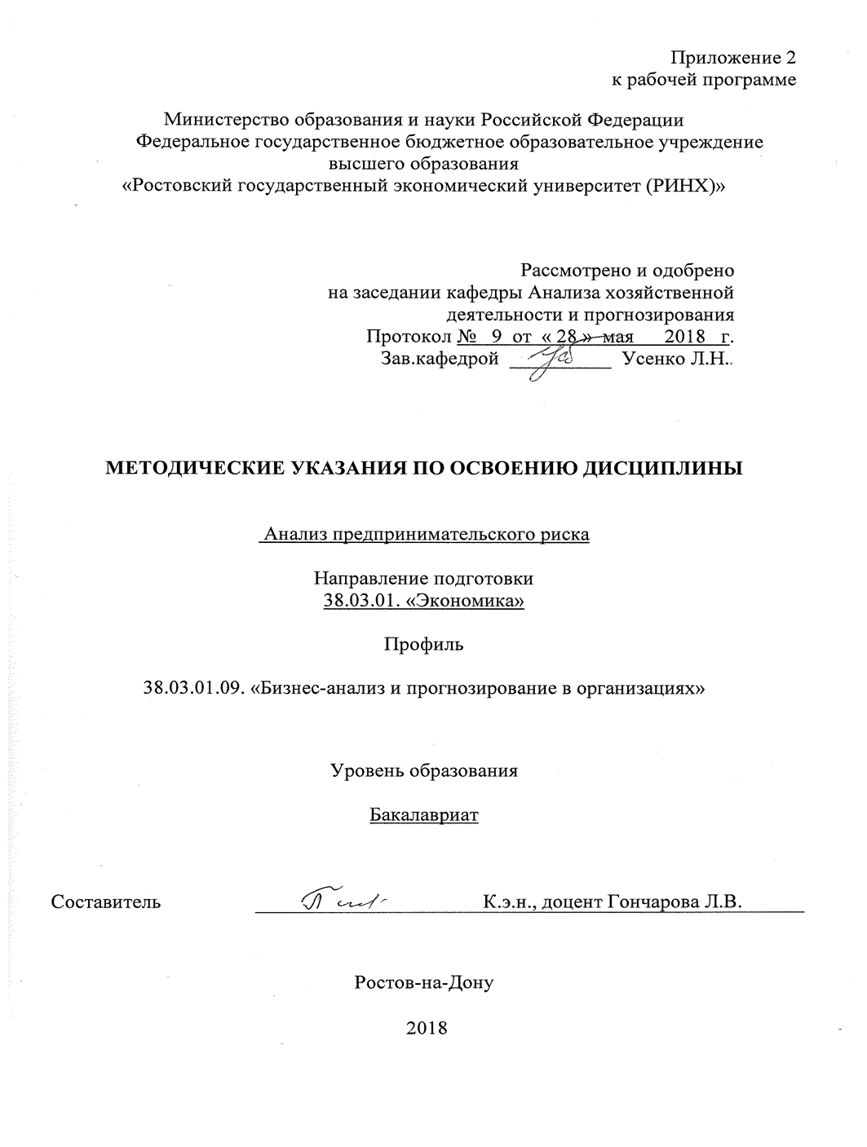

Методические указания по освоению дисциплины «Анализ предпринимательского риска» адресованы студентам всех форм обучения.

Учебным планом по направлению подготовки 38.03.01. «Экономика»

предусмотрены следующие виды занятий:

- лекции;

- практические занятия;

В ходе лекционных занятий рассматриваются вопросы: Признаки предпринимательской деятельности. Содержание предпринимательской деятельности. Формы предпринимательства.. Внутрифирменное предпринимательство**..** Культура предпринимательства. Сущность предпринимательского риска. .Классификация предпринимательских рисков. .Факторы, влияющие на уровень предпринимательского риска. .Управление рисками и их нейтрализация..Безрисковая область. .Область допустимого риска. .Область кризиса. .Область катастрофы...Качественные методы анализа предпринимательского риска.. Количественные методы анализа предпринимательского риска. Что такое риск и неопределенность? .В чем суть классической теории риска?.В чем суть неоклассической теории риска?.В чем отличие чистых рисков от спекулятивных?. Что такое допустимый риск? даются рекомендации для самостоятельной работы и подготовке к практическим занятиям.

В ходе практических занятий углубляются и закрепляются знания студентов по ряду рассмотренных на лекциях вопросов, развиваются навыки по ряду рассмотренных на лекциях вопросов, развиваются навыки отбора и обоснования методов проведения экономического исследования, адекватных поставленным задачам и информационным ресурсам; проведения анализа предпринимательского риска с учетом внешних и внутренних факторов экономического развития; оценивания качества и полноты информационного обеспечения приоритетных направлений общественного развития с учетом специализации предприятия.

При подготовке к практическим занятиям каждый студент должен:

– изучить рекомендованную учебную литературу;

– изучить конспекты лекций;

– подготовить ответы на все вопросы по изучаемой теме;

–письменно решить домашнее задание, рекомендованные преподавателем при изучении каждой темы.

По согласованию с преподавателем студент может подготовить реферат, доклад или сообщение по теме занятия. В процессе подготовки к практическим занятиям студенты могут воспользоваться консультациями преподавателя.

Вопросы, не рассмотренные на лекциях и практических занятиях, должны быть изучены студентами в ходе самостоятельной работы. Контроль самостоятельной работы студентов над учебной программой курса осуществляется в ходе занятий методом устного опроса или посредством тестирования. В ходе самостоятельной работы каждый студент обязан прочитать основную и по возможности дополнительную литературу по изучаемой теме, дополнить конспекты лекций недостающим материалом, выписками из рекомендованных первоисточников. Выделить непонятные термины, найти их значение в энциклопедических словарях.

Студент должен готовиться к предстоящему практическом занятию по всем, обозначенным в рабочей программе дисциплины вопросам.

При реализации различных видов учебной работы используются разнообразные (в т.ч. интерактивные) методы обучения, в частности:

- интерактивная доска для подготовки и проведения лекционных и семинарских занятий.

Для подготовки к занятиям, текущему контролю и промежуточной аттестации студенты могут воспользоваться электронной библиотекой ВУЗа <http://library.rsue.ru/> .Также обучающиеся могут взять на дом необходимую литературу на абонементе вузовской библиотеки или воспользоваться читальными залами вуза.